**Etude des composantes du projet de PRJ1401**

**ETUDE DU SYSTEME DE TRAITEMENT**

**MICROCONTROLEUR : ESP32 DEVKIT V4**

**1. Présentation générale de l'ESP32 Devkit v4**

L'ESP32 est un microcontrôleur développé par Espressif Systems. Il est largement utilisé pour des projets IoT grâce à ses fonctionnalités de connectivité Wi-Fi et Bluetooth, sa faible consommation d'énergie, sa puissance de calcul, son faible coût, et sa facilité d’utilisation.

Elle est idéale pour des projets nécessitant une communication sans fil, un contrôle de périphériques, et une faible consommation d'énergie.

* **Caractéristiques clés du Devkit v4 :**
  + **Processeur** : Double cœur Tensilica Xtensa LX6 (fonctionne à une fréquence maximale de 240 MHz).
  + **Mémoire** :
    - RAM : 520 Ko (SRAM).
    - Mémoire flash externe (en fonction du modèle, généralement 4 Mo).
  + **Connectivité** :
    - Wi-Fi 802.11 b/g/n.
    - Bluetooth 4.2 (LE et classique).
  + **Entrées/Sorties** :
    - 30 à 36 broches GPIO (General Purpose Input/Output).
    - 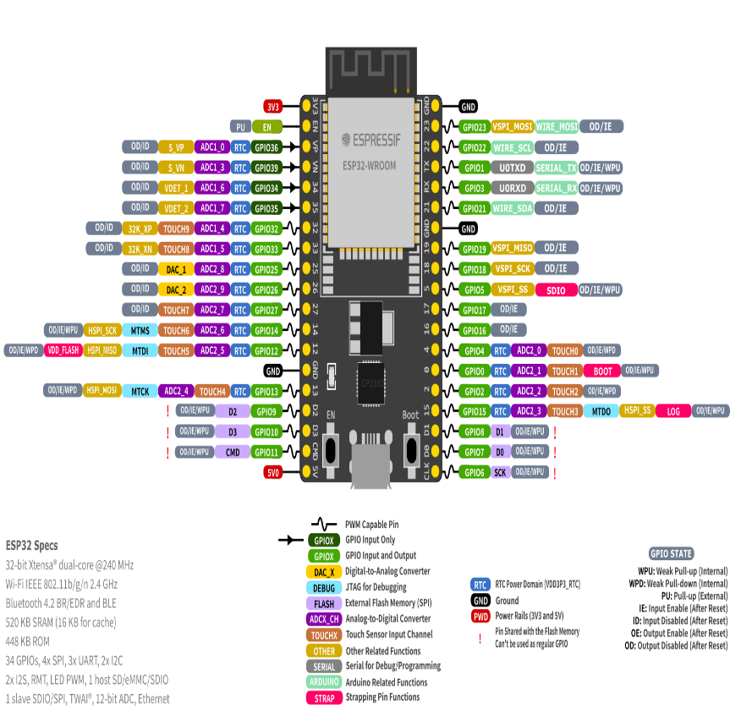Interfaces multiples : SPI, I2C, UART, PWM, ADC, DAC.

Crédit image : docs.espressif.com

Noms et fonctions des broches d’E/S des broches du ESP32 Devkit V4

* + **Alimentation** : 5 V via USB ou 3,3 V via régulateur embarqué.
  + 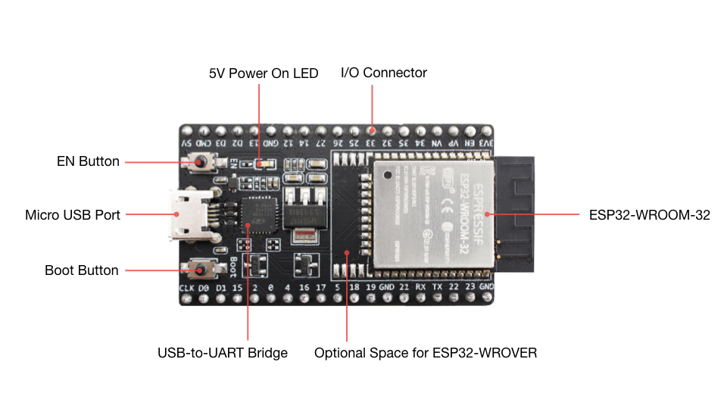**Dimensions compactes** pour une intégration facile.

ESP32 Devkit V4

Crédit image : docs.espressif.com

ESP32 Devkit V4

**2. Fonctionnalités pertinentes pour le projet**

* **Connectivité Wi-Fi** : L’ESP32 peut se connecter au réseau Wi-Fi de l’UBS, ce qui est essentiel pour intégrer les casiers intelligents à la plateforme "campusco" et permettre un contrôle à distance.
* **Authentification via NFC ou RFID** :
  + Le microcontrôleur peut communiquer avec des lecteurs NFC/RFID via ses interfaces SPI ou I2C.
  + Cela permet d’implémenter un système d’authentification sécurisé pour les utilisateurs.
* **Gestion des capteurs et actionneurs** :
  + Utilisation des GPIO pour connecter un capteur NFC, un actionneur pour le mécanisme de verrouillage (ex. : servomoteur), ou un écran LCD pour afficher des informations à l'utilisateur.
* **Double connectivité (Wi-Fi et Bluetooth)** :
  + Le Wi-Fi peut être utilisé pour la gestion centralisée des casiers.
  + Le Bluetooth peut être utilisé pour configurer ou dépanner un casier sur place.
* **Faible consommation d’énergie** :
  + L'ESP32 peut entrer en mode "low-power" (consommation minimale) lorsqu’il n’est pas utilisé, ce qui est important pour des casiers fonctionnant sur batterie.

**3. Avantages et inconvénients de l'ESP32**

**Avantages :**

1. **Polyvalence** :
   * Compatible avec de nombreux capteurs et périphériques grâce à ses interfaces multiples (SPI, I2C, UART, ADC, etc.).
   * Fonctionnalités IoT intégrées (Wi-Fi + Bluetooth).
2. **Documentation et support communautaire** :
   * Large communauté de développeurs avec une abondance de tutoriels, bibliothèques, et exemples de code.
   * Compatible avec Arduino IDE, PlatformIO et Espressif IDF.
3. **Coût abordable** :
   * Idéal pour des projets éducatifs ou prototypage, car son prix est inférieur à 10 euros.
4. **Puissance de calcul** :
   * Suffisant pour gérer des tâches complexes, comme la gestion de plusieurs casiers simultanément.

**Inconvénients :**

1. **Complexité initiale** :
   * La courbe d’apprentissage peut être un peu élevée pour les débutants, surtout si l'on utilise Espressif IDF.
2. **Consommation d'énergie** :
   * Bien que l'ESP32 dispose de modes basse consommation, il reste plus gourmand en énergie que d'autres microcontrôleurs comme l’ESP8266 ou l'Arduino Uno.
3. **Compatibilité matérielle** :
   * Certains capteurs ou modules nécessitent des adaptations spécifiques pour fonctionner correctement avec l'ESP32.

**ETUDE DU SYSTEME DU VEROUILLAGE**

**RELAIS**

* **Qu’est-ce-que le relais ?**

L’ESP32 a la capacité de commander une LED sans doute. Cependant, pour contrôler un système qui consomme beaucoup électricité, c’est moins évident. Connecter un composant comme une *lampe électrique* qui a un voltage 4 fois supérieure a une LED (3.3V) détruirait sans doute l’ESP32. C’est là que va intervenir le relais.

* **A quoi nous servira-t-il ?**

Dans notre cas, le relais est un composant qui nous servira **d’interrupteur électronique** pour contrôler l’ouverture ou la fermeture du loquet électromagnétique.

* **Type de relais qu’on utilisera**

Il existe deux types de relais : électromagnétique et statique. Nous, on utilisera un relai électromagnétique avec une alimentation selon le nécessaire pour activer les loquets.

**2. Loquet**

* **Qu’est-ce qu’un loquet électromagnétique ?**

Un loquet électromagnétique est un dispositif de verrouillage qui utilise un champ magnétique pour contrôler l’ouverture et la fermeture d’un mécanisme.

* **A quoi nous servira t-il?**

Dans notre projet, il assurera la **fermeture du casier**. De base, il restera fermé et à la reception du courant, il s’actionne (**ouverture**). Ce courant sera envoyé par le relai sous l’impulsion de l’ESP32.

* **Comment fonctionne t-il?**

***Au repos*** : Le loquet est verrouillé car il n’est pas alimenté.

***Déverrouillage*** : L’ESP32 envoie un signal au relais, qui active l’alimentation du loquet.

***Verrouillage automatique*** : Une fois le courant coupé, un ressort interne remet le loquet en position verrouillée.

**LOQUETS MAGNÉTIQUES**

**1. Définition et Principe de Fonctionnement**

Un **loquet magnétique** est un mécanisme de verrouillage qui utilise un électroaimant pour contrôler l’ouverture et la fermeture d’un casier. Il repose sur deux principes :

* **Verrouillage actif** : Un électroaimant maintient le loquet fermé lorsqu’il est alimenté.
* **Déverrouillage commandé** : Lorsque l’alimentation est coupée ou inversée, le loquet libère l’accès au casier.

**Deux types principaux de loquets magnétiques :**

* **Loquet à électroaimant (fail-safe)** : Se déverrouille lorsqu’il est privé de courant.
* **Loquet à solénoïde (fail-secure)** : Nécessite du courant pour s’ouvrir.

**2. Caractéristiques Techniques des Loquets Magnétiques**

|  |  |
| --- | --- |
| **Caractéristiques** | **Description** |
| Tension d’alimentation | Généralement 12V ou 24V DC. Certains modèles fonctionnent en 5V (compatibles à ESP32 avec un relais) |
| Consommation électrique | Entre 200 mA et 1A selon la puissance du loquet |
| Force de maintien | Exprimée en Newton (N) ou en Kg, généralement entre 10 et 50 kg |
| Type de verrouillage | Fail-safe (déverrouillé sans courant) ou Fail-secure (verrouillé sans courant) |
| Temps d’activation | Temps nécessaire pour libérer le mécanisme, généralement inférieur à 1 seconde |
| Durabilité | Un bon loquet doit résister à des milliers de cycles d’ouverture/fermeture |

**3. Fonctionnement du Loquet dans le Projet**

Dans notre projet de **casiers intelligents**, le loquet doit :

* **Rester verrouillé** pour protéger les objets à l’intérieur du casier.
* **Se déverrouiller automatiquement** lorsque l’utilisateur s’authentifie (via NFC).
* **Revenir en position verrouillée** une fois le casier refermé.

**Schéma de fonctionnement :**

* L’utilisateur scanne son **badge NFC** ou **RFID**.
* L’ESP32 valide l’accès et envoie un signal aux **relais**.
* Le relais active le **loquet magnétique**, qui libère la porte.
* Après la fermeture du casier, le loquet se reverrouille.

**4. Connexion et Schéma Électronique**

L’ESP32 ne peut pas directement commander un loquet magnétique 12V ou 24V car il fonctionne en **3,3V**. Il faut donc utiliser un **relais**.

**Matériel requis :**

* **Loquet magnétique 12V**.
* **Alimentation 12V**.
* **Module relais 5V** (contrôlé par l’ESP32).

**Schéma de câblage :**

* **ESP32 envoie un signal à l’entrée du module relais** (GPIO contrôlé par code).
* **Le relais active l’alimentation 12V** du loquet magnétique.
* **Le loquet s’ouvre** lorsque le relais est activé.

**Schéma simplifié :**

**5. Avantages et Inconvénients des Loquets Magnétiques**

|  |  |
| --- | --- |
| **Avantages** | **Inconvénients** |
| Sécurité élevée | Consommation électrique continue (fail-safe) |
| Mécanisme simple et fiable | Nécessite une alimentation externe |
| Compatible avec une ouverture automatique | Peut nécessiter un relais pour l’ESP32 |

**ETUDE DU SYSTEME D’AFFICHAGE**

**ECRAN LCD**

* **Qu’est-ce que l’écran LCD**

Un **écran LCD (Liquid Crystal Display)** est un type d'affichage qui utilise des **cristaux liquides** pour afficher du texte ou des images.

* **A quoi nous servira t-il?**

En gros, l’affichage permet de donner des informations à l’utilisateur. Dans notre cas, cela concernera deux points :

**a) Donner des instructions a l’utilisateur** (exemple : “Poser votre carte sur le lecteur”, …)

**b) Affichage de l’état de la porte du casier** (exemple : “Porte ouverte / fermée”, …)

**ADAPTATEUR ECRAN**

L’écran LCD qu’on utilise fonctionne normalement en mode parallèle (avec 6 à 8 fils à connecter). L’adaptateur i2c intervient pour simplifier la connexion. En effet, il réduit le nombre de fils nécessaires à 2.

Donc, on utilise pour réduire le câblage et libère donc des broches de l’ESP32 pour d’autres composants et, il permet aussi de faciliter la programmation.

**ANNEXES**

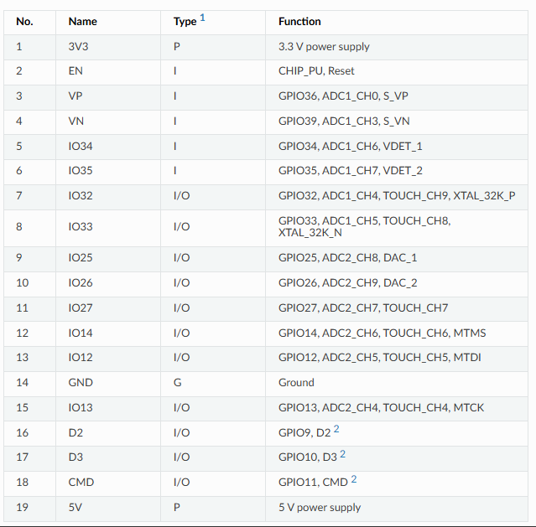

Tableau des noms et fonctions des broches d’E/S des broches (gauches) du ESP32 Devkit V4

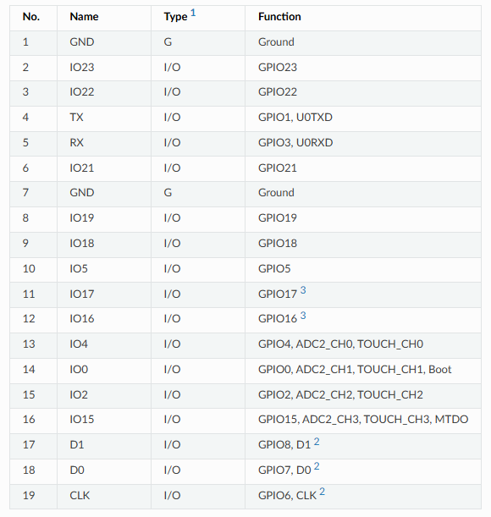

Tableau des noms et fonctions des broches d’E/S des broches (droites) du ESP32 Devkit V4